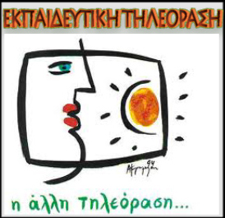
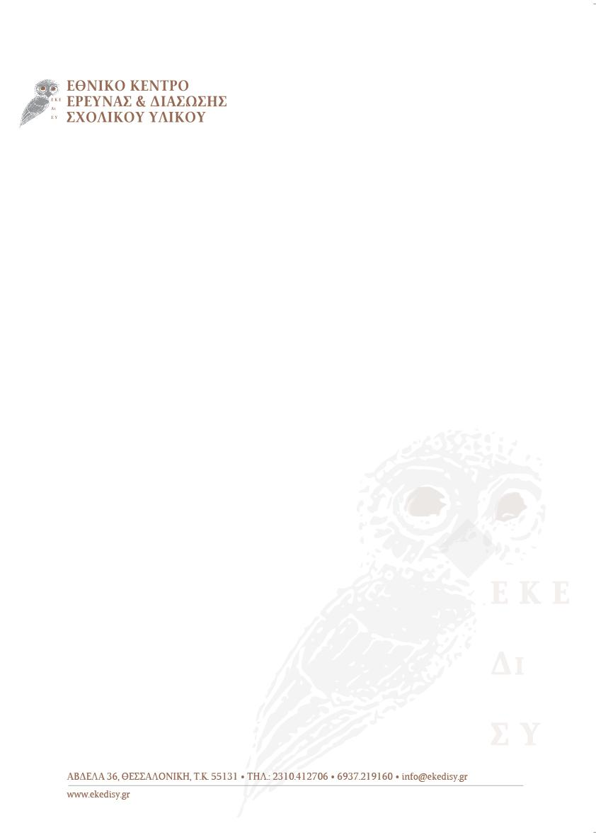

Εκπαιδευτική Ραδιοτηλεόραση
ΥΠΑΙΘ

Το Εθνικό Κέντρο Έρευνας και Διάσωσης Σχολικού Υλικού σε συνεργασία με το Τμήμα Εκπαιδευτικής Ραδιοτηλεόρασης του Υπουργείου Παιδείας και Θρησκευμάτων συνδιοργανώνουν τον 2^{ο} Μαθητικό Διαγωνισμό:
«Η ιστορία του σχολείου μου»
Η προσέγγιση της ιστορίας του σχολείου μπορεί να περιλαμβάνει τις οπτικές: (α) η αρχιτεκτονική του κτηρίου, (β) οι διαφορετικές χρήσεις στο πέρασμα των χρόνων, (γ) η ιστορία και το ευρύτερο κοινωνικό πλαίσιο, (δ) η σύνδεσή του με σπουδαία ιστορικά γεγονότα, (ε) ο φυσικός και δομημένες περιβάλλον χώρος και οι αλλαγές μέσα στο χρόνο, (στ) οι παλαιότεροι μαθητές του σχολείου -ξακουστοί ή άσημοι, (ζ) η λειτουργία του και οι δραστηριότητές του στο παρελθόν και στο σήμερα.
Όλα τα παραπάνω μπορούν να αποτελέσουν θέματα μικρών ερευνητικών δραστηριοτήτων από τα παιδιά σε ελεύθερο χρόνο έξω από το σχολείο, με την επεξεργασία των στοιχείων μέσα στην τάξη (βιβλιογραφικές αναζητήσεις, επισκέψεις, συνεντεύξεις).
Ο διαγωνισμός απευθύνεται σε μαθητές δημόσιων και ιδιωτικών σχολείων πρωτοβάθμιας και δευτεροβάθμιας εκπαίδευσης της χώρας.
Στόχοι του Διαγωνισμού αυτού είναι:
- Να γνωρίσουν οι μαθητές όλων των βαθμίδων την ιστορία του σχολείου τους
- Να αναδείξουν την τοπική ιστορία
- Να συμμετέχουν ενεργητικά στη διαδικασία της μάθησης
- Να εμπλακούν εποικοδομητική στη διαδικασία του project
- Να μάθουν να αξιοποιούν πηγές (γραπτές και προφορικές) και να τοποθετούνται κριτικά και γόνιμα ως προς αυτές
- Να εκφραστούν δημιουργικά.
Το υλικό που θα παραχθεί, ατομικά ή ομαδικά, θα είναι:
Για τα Νηπιαγωγεία: εικαστική σύνθεση. Ζωγραφική σύνθεση ή κολάζ πάνω σε χαρτί ή χαρτόνι με ελάχιστο μέγεθος ζωγραφικής επιφάνειας 20 εκ. Χ30 εκ. Ως εικαστικά υλικά (ένα ή περισσότερα) μπορούν να χρησιμοποιηθούν: μαρκαδόροι, λαδοπαστέλ, δακτυλομπογιές, ακουαρέλες, ακρυλικά, λάδι (όχι ξυλομπογιές). Για τη δημιουργία των κολάζ μπορούν να χρησιμοποιηθούν χαρτιά κάθε είδους, εφημερίδες, περιοδικά κ.ά., μεμονωμένα ή σε συνδυασμό.
Δημοτικά, Γυμνάσια και Λύκεια: Ταινία μικρού μήκους ή Πολυμεσική παρουσίαση (power point) με τη χρήση σταθερών ή κινούμενων εικόνων, μουσικής και ήχου κ.λπ.

Όροι, προϋποθέσεις και τεχνικά χαρακτηριστικά
1.Οι ταινίες και οι πολυμεσικές εφαρμογές δεν πρέπει να ξεπερνούν για τις ταινίες τα 10 λεπτά.
2.Ως προς το Format των ταινιών: τα μαθητικά έργα θα υποβληθούν σε 2 αντίτυπα (dvd) που πρέπει να είναι συμβατά με τα κοινά dvd players.

Καταληκτική ημερομηνία υποβολής η 5η Μαΐου 2015.

Επιτροπή Κρίσης
Τα έργα θα κριθούν από ειδική Επιτροπή εκπαιδευτικών, ειδικών επιστημόνων και καλλιτεχνών, η οποία θα συνεκτιμήσει τη συνάφεια με το θέμα, το αισθητικό αποτέλεσμα, τη μύηση των παιδιών σε ερευνητικές διαδικασίες, τη δημιουργικότητα και την πρωτοτυπία του παραγόμενου υλικού ως προς το θέμα, το σκηνικό, το σενάριο, τις οπτικές εκπλήξεις κ.ά. (τα ονόματα της Επιτροπής θα ανακοινωθούν).
Στην τελική εκδήλωση βράβευσης, θα υπάρχουν ξεχωριστά βραβεία για την προσχολική, δημοτική και δευτεροβάθμια εκπαίδευση και ανά κατηγορίες.
Οι επιτροπές κρίσης θα οριστούν από τους φορείς συνδιοργάνωσης και θα ανακοινωθούν πριν από τη λήξη του διαγωνισμού.

Βραβεία
Τα βραβευμένα έργα θα αναρτηθούν και στην πλατφόρμα μαθητικής δημιουργίας της Εκπαιδευτικής Ραδιοτηλεόρασης (www.i-create.gr) και του ΕΚΕΔΙΣΥ (http://www.ekedisy.gr/mousio-proforikis-istorias/).
Όλοι οι μαθητές και οι μαθήτριες που θα λάβουν μέρος, θα λάβουν αναμνηστικό έπαινο για τη συμμετοχή τους.
H βράβευση θα γίνει σε ειδική τελετή η οποία θα διανθιστεί με παράλληλες εκδηλώσεις.
Πληροφορίες για τη βράβευση θα αναρτηθούν στην ιστοσελίδα (www.ekedisy.gr).
Το υλικό που θα παραχθεί θα αποσταλεί ηλεκτρονικά στο info@ekedisy.gr ή στο ekedisy@gmail.com μαζί με τη φόρμα συμμετοχής.

Οργανωτική Επιτροπή Διαγωνισμού:
- Ευαγγελία Κανταρτζή, Πρόεδρος ΕΚΕΔΙΣΥ, info@ekedisy.gr, 2103250341
- Αικατερίνη Χαριοπολίτου, Προϊσταμένη Εκπαιδευτικής Ραδιοτηλεόρασης, 2103443767, achariopolitou@minedu.gov.gr
- Σταύρος Γρόσδος, Σχολικός Σύμβουλος, υπεύθυνος εκπαιδευτικών προγραμμάτων ΕΚΕΔΙΣΥ
- Αικατερίνη Χατζηπέτρου, στέλεχος οργάνωσης μαθητικών διαγωνισμών Εκπαιδευτικής Ραδιοτηλεόρασης, 210 3442175, khatzipetrou@minedu.gov.gr

Εκ μέρους της οργανωτικής επιτροπής

Αικατερίνη Χαριοπολίτου Δρ. Ευαγγελία Κανταρτζή

Προϊσταμένη Πρόεδρος του ΕΚΕΔΙΣΥ
Εκπαιδευτικής Ραδιοτηλεόρασης
Υ.ΠΑΙ.Θ.

